Министерство общего и профессионального образования Свердловской области
Управление образования Администрации города Нижний Тагил Муниципальное автономное учреждение дополнительного образования
«Городская станция юных натуралистов»

Опасность отработанных батареек

Исполнитель:
обучающийся ДО
«Юные исследователи природы», учащийся 7Б класса
МБОУ СОШ № 75/42
Тимохин Михаил

Руководитель:
Тимохина Ольга Александровна к.б.н., педагог МАУ ДО ГорСЮН

Нижний Тагил
2024

Содержание

Введение | 3
Глава 1. Батарейки и окружающая среда
- 1.1. История открытия и принцип работы батареек | 4
- 1.2. Виды гальванических элементов | 5
1.3. Влияние батареек на окружающую среду | 6
1.4. Проблема утилизации батареек | 8
Глава 2. Практическая часть | 10
Заключение | 17
Список использованных источников информации | 18

Введение
Батарейки – это автономные источники электричества, которые стали неотъемлемой частью нашей повседневной жизни. Пульт телевизора, фонарик на природе, игрушки на радиоуправлении и многое другое работают с помощью элементов питания. Но рано или поздно заряд батарейки заканчивается и она попадает в мусорную корзину. В Интернет-источниках имеется информации о негативном воздействии отработанных элементов питания на природу. Мы хотели на собственном опыте посмотреть результаты такого воздействия.
В прошлом году мы провели исследование влияния отработанных батареек на растения и пришли к выводу о том, что они замедляют их рост и развитие. Особый вред для растений был отмечен у солевых батареек.
В этом году целью нашей работы была оценка воздействия отработанных батареек на живые организмы, обитающие в водной среде.

Задачи работы:
- Изучить литературу и интернет-ресурсы по данной теме.
- Рассчитать содержание химических компонентов батареек, загрязняющих окружающую среду.
- Провести эксперимент и оценить влияние батареек на водную среду.
- Разработать рекомендации по снижению негативного влияния батареек на окружающую среду.
Объект исследования: отработанные батарейки.
Предмет исследования: воздействие веществ, входящих в состав батареек, на живые организмы, обитающие в водной среде.
Гипотеза: мы предположили, что отработанные батарейки будут оказывать негативное влияние на водные организмы.

Глава 1. Батарейки и окружающая среда
  - История открытия и принцип работы батареек
Батарейки (гальванические элементы) – это химические источники тока, в которых в электрическую энергию превращается энергия протекающих внутри химических реакций. В настоящее время их используют повсеместно: портативная радиоэлектроника, медицинское оборудование, игрушки, пульты и пр.
Явление возникновения электрического тока при контакте разных металлов было открыто итальянским физиологом, профессором медицины Болонского университета (г. Болонья, Италия) Луиджи Гальвани в 1786 году. Он описал процесс сокращения мышц задних лапок свежепрепарированной лягушки, закреплённых на медных крючках, при прикосновении стального скальпеля. Наблюдения были истолкованы первооткрывателем как проявление «животного электричества».
Итальянский физик и химик Алессандро Вольта, заинтересовавшись опытами Л. Гальвани, отметил совершенно новое явление – создание потока электрических зарядов. Проверяя точку зрения Л. Гальвани, А. Вольта проделал серию опытов и пришёл к выводу, что причиной сокращения мышц служит не «животное электричество», а наличие цепи из разных проводников в жидкости. В подтверждение А. Вольта заменил лапку лягушки изобретённым им электрометром и повторил все действия. В 1800 году он впервые публично заявляет о своих открытиях на заседании Лондонского королевского общества, что проводник второго класса (жидкий) находится в середине и соприкасается с двумя проводниками первого класса из двух различных металлов. Вследствие этого возникает электрический ток того или иного направления (Открытие…, 2023).
В массовом производстве первыми стали батарейки, разработанные французским исследователем Жоржем Лекланше в 1865 г. Ток в них вырабатывался при взаимодействии марганцево-цинковых электродов с солевым электролитом. Принцип работы батареек показан на рисунке 1.
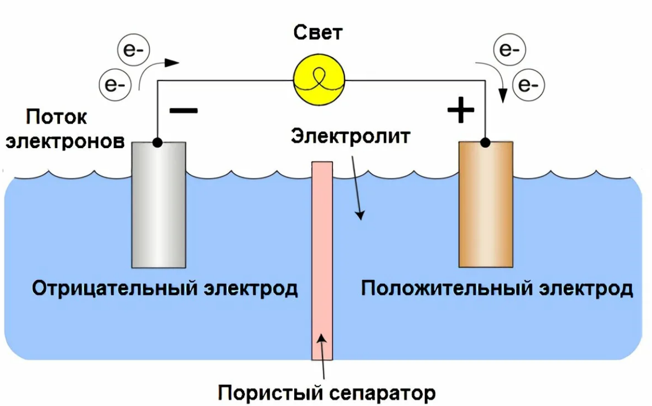
Рис. 1. Схема работы батарейки

Конструкция десятилетиями выпускалась массово в мире, в том числе была распространена и в России. Батарейки стоили недорого, за счет чего и получили популярность. Но хватало и недостатков. У них была малая емкость, а конструкция оставалась ненадежной: стакан из цинка по мере использования разрушался, электролит протекал наружу. Элементы хранились и служили не больше 1 года. Такие элементы питания, практически в неизменном виде, существовали до 1940 года (Первые батарейки …, 2023).
Следующим этапом развития портативных источников питания стали солевые батарейки, которые появились во второй половине XX века. Они характеризовались малой стоимостью при увеличенной емкости. Срок их работы составлял до 1 года, срок хранения – до полутора лет.
В 1964 году были созданы щелочные батарейки и они оказались лучше солевых. Срок их хранения составляет до 5 лет, срок их службы – 10-12 лет. Кроме того, эти элементы питания пригодны для использования в приборах повышенной мощности.

  - Виды гальванических элементов
Гальванические первичные элементы – это устройства для прямого преобразования химической энергии, заключенных в них реагентов (окислителя и восстановителя), в электрическую. Реагенты, входящие в состав источника, расходуются в процессе его работы, и действие прекращается после расхода реагентов.
Выделяют несколько видов гальванических элементов, самыми распространенными являются солевые и алкалиновые батарейки. На рисунке 2 показано строение солевой и алкалиновой батарейки.
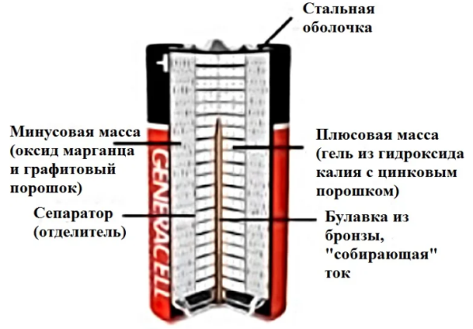
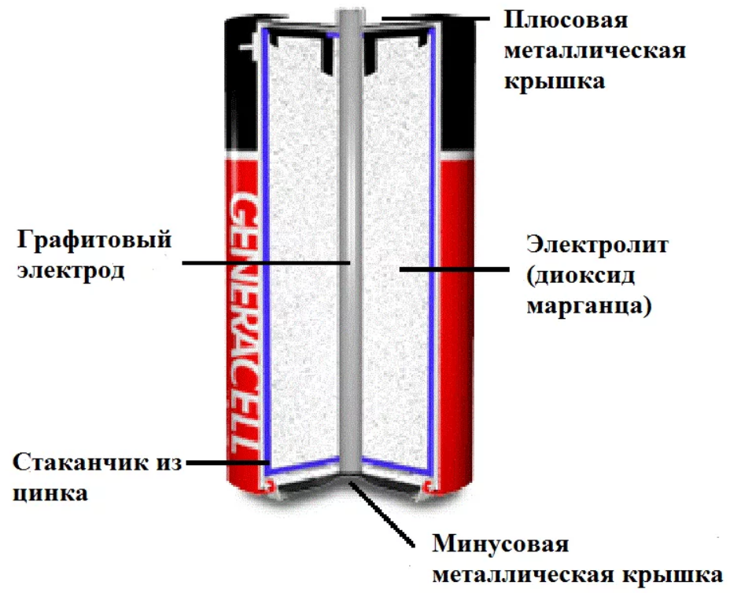
Рис. 2. Строение солевой и алкалиновой батареек

Солевая батарейка состоит из цинкового катода, анода – двуокись марганца и электролита – хлорид аммония. Отсюда происходит само название «солевая батарейка», поскольку в качестве электролита выступает соль. Между реагентами расположена специальная прокладка, благодаря ей ингредиенты не смешиваются, но она пропускает электролит. Между электролитом и химическими элементами анода и катода возникает реакция и выделяется электрический ток. После того как ток образовался, он переходит на токосниматели, которые расположены внутри батарейки, а затем на раздельные электроды с разных концов батарейки и в итоге передается электронному устройству.
Алкалиновая батарейка также состоит из анода – порошкообразный цинк, катода – диоксид марганца и электролита, в качестве которого выступает гидроксид калия, который является щелочью. Следовательно, отсюда идет название и самих батареек. Алкалиновыми батарейки стали называть только потому, что на английский язык щелочь переводится как Alkaline, и на многих батарейках зарубежного производства есть эта надпись.
Принцип работы у алкалиновых батареек такой же, как и у солевых. Химические элементы анода и катода аналогично взаимодействуют посредством электролита, а вырабатываемый ток передается устройствам через токоотводы (Чем отличаются…, 2023).
Самыми долговечными батарейками являются литиевые. Литиевая батарейка основана на работе необратимо-окислительной реакции. Анодом выступает металлический литий, в качестве катода может использоваться оксид марганца, дисульфид железа, оксид меди или оксид серы. Данные элементы питания являются наиболее эффективными и способны выдерживать большие нагрузки. Отмечен ряд плюсов: повышенный энергетический объем, стабильно держит напряжение, высокая емкость (Литиевые батарейки …, 2023).
Батарейки делятся на первичные и вторичные химические источники тока.
Первичные гальванические элементы – внутри таких источников происходят химические окислительно-восстановительные реакции, энергия которых и переходит в электрическую. Данные реакции являются необратимыми, поэтому элементы невозможно перезарядить.
Состоят такие батареи из двух электродов, которые имеют разный электродный потенциал, металлического проводника, по которому могут перемещаться электроны, и электролита, который помогает перемещению ионов между электродами.
Вторичные химические источники тока, они же электрические аккумуляторы – тоже являются гальваническими элементами, однако их особенность заключается в том, что возможна перезарядка. В отличие от батарей, которые исчерпывают свою работоспособность при разряде, аккумуляторы могут регенерироваться, то есть повторно накапливать энергию и перезапускать цикл химических реакций.
Возобновление заряда происходит при пропускании через элемент электрического тока, для чего нужна внешняя цепь. Все мы ежедневно заряжаем свои телефоны и смартфоны, ноутбуки и планшеты. Аккумуляторы применяются практически везде, и это не удивительно – их ресурс намного выше, чем у любой первичной батареи в сотни раз, при том, что цена больше до 10-ти раз (Химические источники тока, 2023).

  - Влияние батареек на окружающую среду
Польза батареек в современном обществе неоспорима, но не мал и вред для здоровья человека и окружающей среды (О вреде…, 2023). Батарейки относятся ко второму классу опасности отходов. Вред батареек обусловлен наличием в них тяжелых токсических металлов и их соединений.
В земле металлическое покрытие батарейки коррозируется, и находящиеся внутри тяжелые металлы попадают в почву и грунтовые воды. Одна пальчиковая солевая батарейка содержит цинк, пассивный уголь и двуокись марганца, электролит из хлорида аммония. Вся эта химия, попадая в почву, а затем в грунтовые воды, наносит колоссальный вред природе, в том числе и человеку. Вредные вещества попадают в организм животных, в овощи, фрукты и прочую сельхозпродукцию, которую мы едим. Они испаряются в воздух. Из грунтовых вод тяжелые металлы могут попасть в реки, озера или артезианские воды, используемые для питьевого водоснабжения, из которых мы пьем воду, не думая, что вредные химические соединения (из нашей же батарейки, выброшенной неделю назад в мусоропровод) с кипячением не исчезают, не убиваются – они ведь не микробы (Мутыгуллина, 2023).
Из водных растворов почвы тяжёлые металлы попадают в растения, в организмы животных. Одна пальчиковая батарейка, выброшенная в мусорное ведро, загрязняет тяжёлыми металлами около 20 квадратных метров земли, 400 л воды, а в лесной зоне это территория обитания двух деревьев, двух кротов, одного ёжика и нескольких тысяч дождевых червей.
А если батарейку сожгут на мусоросжигательном заводе, то все содержащиеся в ней токсичные материалы (диоксины) попадут в атмосферу. Действие диоксинов в 67 000 раз сильнее цианида. Даже минимальным дозам этих ядовитых соединений человечество обязано онкологическими и репродукционными заболеваниями. А еще отравлениями, замедленным развитием и слабым здоровьем детей. Диоксины проникают в наш организм не только с дымом: с дождевой водой они попадают в почву, воду и растения. Дальше по пищевой цепочке прямо к нам на стол с едой и питьем (Халецкий, 2023; Элементы питания, 2023).
Опасность тяжелых металлов, содержащихся в батарейках:
Свинец токсичен и относится к 1 классу опасности. При попадании в организм человека и животных, накапливается в основном в почках. Вызывает также заболевания мозга, нервные расстройства.
Кадмий принадлежит к ряду токсичных металлов. Накапливается в печени, почках, костях и щитовидной железе. Является канцерогеном, то есть провоцирует рак. Токсическое действие его проявляется даже при невысоких концентрациях.
Цинк. Попадание в организм растворимых солей цинка приводит к расстройству пищеварения, раздражению слизистых оболочек. Также цинк может представлять мута- и онкогенную опасность.
Марганец. Избыточное накопление марганца в организме сказывается, в первую очередь, на функционировании центральной нервной системы. Это проявляется в утомляемости, сонливости, ухудшении функций памяти. Марганец является политропным ядом, поражающим также легкие, сердечно-сосудистую систему, вызывает аллергический и мутагенный эффект (Тяжелые металлы…, 2023).
Последствия разложения гальванических элементов в земле и воде могут быть необратимыми, если срочно не решать эту экологическую проблему (О вреде…, 2023).

  - Проблема утилизации батареек
Взглянув на обычную пальчиковую батарейку, вы практически всегда увидите на ней знак перечеркнутого мусорного бака. Он означает, что нельзя выбрасывать мусор, его необходимо сдать в специальный пункт утилизации.
Такой знак на батарейке стоит не просто так. Хранить батарейки дома не рекомендуется, так как происходит выделение опасных веществ в воздух. По правилам, их необходимо утилизировать на специальных предприятиях. Во всём цивилизованном мире отработанные батарейки собирают и утилизируют отдельно от бытового мусора. Хотя удовольствие это не из дешевых. В развитых странах процесс сбора использованных батарей от населения и последующей грамотной утилизации хорошо налажен. Так, во многих странах Евросоюза, в Канаде и США пункты по приему батареек есть повсюду. В Нью-Йорке, например, выбрасывать батарейки в мусор запрещено законом. А производители и крупные магазины, продающие элементы питания, обязаны обеспечивать сбор использованных батарей – иначе может последовать штраф размером до $5000 (Батарейки и аккумуляторы, 2023). В Японии батарейки собирают и хранят до тех времен, пока не изобретена оптимальная технология переработки.
У нас все довольно печально: если вы твердо решили не вредить природе, то пункт приема придется тщательно поискать даже в столице – что уж и говорить про другие города. При отсутствии государственного контроля, пункты сбора все же имеются – зачастую их организуют волонтеры, но постепенно подтягиваются различные организации и торговые сети. Первыми авторизованными точками приема батареек стали магазины бытовой техники и электроники Media Markt. В декабре 2013 года сеть гипермаркетов запустила первую в России программу по сбору батареек. До 2018 года авторизованная сеть приёма использованных элементов питания объединяла 66 магазинов Media Markt в 30 городах России. За первые полгода в рамках программы удалось собрать более 300000 (7 тонн) батареек. В настоящее время Media Markt не работает на территории нашей страны.
С утилизацией батареек дела обстоят немногим лучше. До недавнего времени в России не было ни одного завода по их переработке, некоторые организации отправляли такие отходы за границу. И только в октябре 2013 года первая в России линия переработки батареек запущена в Челябинске на перерабатывающем заводе «Мегаполисресурс». Там разработали технологию рециклинга с эффективностью около 80%. Суть рециклинга в том, чтобы не только устранить вред, причинённый природе, но и вернуть полезные ресурсы обратно в работу. Само слово буквально означает «возвращать в оборот» (Первая…, 2023).
Теперь на челябинский завод привозят отработанные элементы питания со всей страны. Для переработки элементов питания «Мегаполисресурс» использует производственную линию, на которой утилизируются микросхемы. В первую очередь батарейки дробят и специальной магнитной лентой отделяют железные элементы. Из получаемой полиметаллической смеси в несколько этапов выщелачивания извлекают марганец и цинк (в виде солей), а также графит. В общей сложности на четыре извлекаемых элемента приходится 80% массы батареек. Производственные линии «Мегаполисресурса» позволяют осуществлять переработку до 2 т батареек в сутки. За один цикл, который длится в среднем четыре дня, завод может переработать до двух вагонов батареек. При этом ежегодно завод способен утилизировать до 15 тысяч тонн батареек, а доля восстановленных ресурсов составляет до 80% (Глазко, 2023).
Из батареек получают железо, графит, сульфаты цинка и марганца, которые можно использовать для создания новых элементов питания, а также высококачественные пищевые соли, годящиеся для фармацевтики и косметологии. Трубы из чёрного лома, полученного из батареек, служат для отапливания домов, удобрения помогают выращивать растения, а из графита можно сделать миллионы карандашей (Утилизация…, 2023).
Таким образом, переработка батареек не только помогает сберечь природу и уменьшить выбросы тяжёлых металлов, но и позволяет получить соли металлов, графита и железа без использования первичных ресурсов.

Глава 2. Практическая часть

Практическая часть работы состояла из нескольких этапов.
На первом этапе мы решили проверить информацию, которая в большом количестве имеется в сети Интернет о том, что одна батарейка загрязняет 400 л воды. Нам стало интересно, так ли это на самом деле, и мы провели ряд расчетов.
Мы знаем, что пальчиковые батарейки весят 22 г. В таблице 1 приведена информация об их химическом составе (Рыжакова, 2015).
Таблица 1
Химический состав батареек
Тип батарейки | Основные компоненты | Содержание компонентов, %
Алкалиновые (марганцево-цинковые с щелочным электролитом) | MnO₂  Fe  Zn  H₂O  KOH  C  Прочие | 37  23  16  9  5  4  6
Солевые  (угольно-цинковые) | MnO₂  Zn  H₂O  C  NH₄Cl  Fe  Прочие | 27  23  18  10  5  4  13

На основании этих данных мы рассчитали массу каждого компонента (табл. 2).

Таблица 2
Содержание основных компонентов в батарейках
Тип батарейки | Основные компоненты | Содержание компонентов, г
Алкалиновые (марганцево-цинковые с щелочным электролитом) | MnO₂ (Mn)  Fe  Zn  H₂O  KOH  C  Прочие | 5,94  5,06  3,52  1,98  1,10  0,88  1,32
Солевые  (угольно-цинковые) | MnO₂ (Mn)  Zn  H₂O  C  NH₄Cl  Fe  Прочие | 3,96  5,06  3,96  2,20  1,10  0,88  2,86

Далее мы рассчитали концентрацию каждого компонента при условии, что он попал в 400 л воды. Полученные значения сравнили с ПДК данных веществ в воде водных объектов хозяйственно-питьевого и бытового водопользования (табл. 3).

Таблица 3
Расчеты концентрации компонентов батарейки и их
сравнение с ПДК
Тип батарейки | Основные компоненты | Концентрация компонентов, мг/л | ПДК компонента, мг/л | Кратность превышения, раз
Алкалиновые (марганцево-цинковые с щелочным электролитом) | Mn  Fe  Zn  H₂O  KOH  C  Прочие | 14,9  12,7  8,8  4,9  2,8  2,2  3,3 | 0,1  0,3  5,0 | 149  42  1,7
Солевые  (угольно-цинковые) | Mn  Zn  H₂O  C  NH₄Cl  Fe  Прочие | 9,9  12,7  9,9  5,5  2,8  2,2  7,2 | 0,1  5,0  0,3 | 99  2,5  7,3

Из таблицы 3 видно, что концентрация основных загрязняющих компонентов (Mn, Fe и Zn) превышает ПДК данных веществ в водных объектах хозяйственно-питьевого и бытового водопользования. По марганцу ПДК превышено в 149 (алкалиновые батарейки) и 99 раз (солевые). По железу ПДК превышено в 42 раза (алкалиновые батарейки) и 7,3 раза (солевые). ПДК по цинку превышено в 1,7 (алкалиновые) и 2,5 раза (солевые элементы питания).
Второй этап работы заключался в оценке токсичности раствора батареек с помощью дафний. Для этого была приобретена культура одновозрастных молодых дафний.
В работе были использованы отработанные алкалиновые и солевые батарейки АА. У батареек повреждали корпус, чтобы их содержимое быстрее попало в воду. Для проведения первой части эксперимента в пластиковый стакан помещали по одной батарейке и заливали их 200 мл дистиллированной воды, «настаивали» в течение трех дней, периодически помешивая. Опыт проводили в трехкратной повторности (рис. 3).
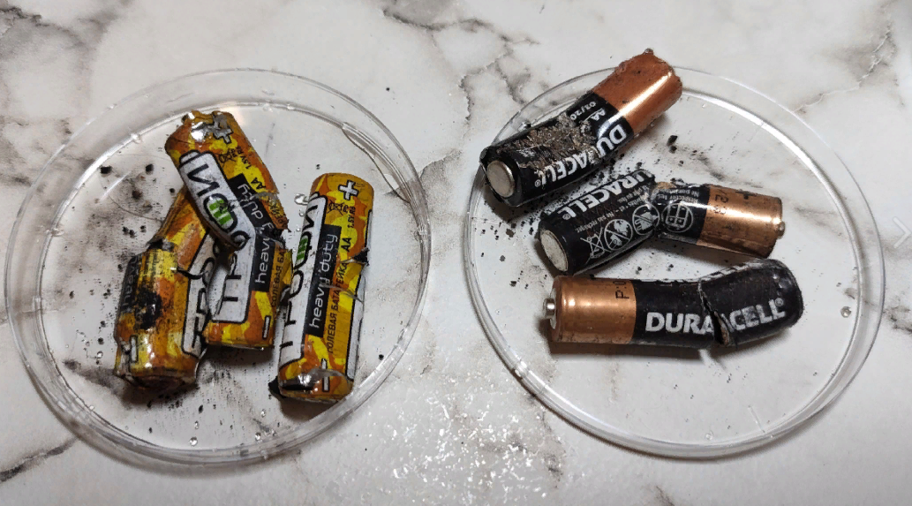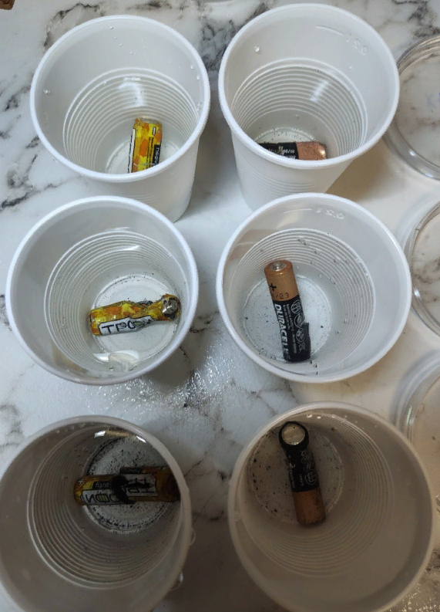
Рис. 3. Подготовка батареек к эксперименту.

Через три дня в чашки Петри наливали отфильтрованный раствор батареек и помещали в каждую чашку по 10 штук дафний. В качестве контроля использовали дистиллированную воду (рис. 4).
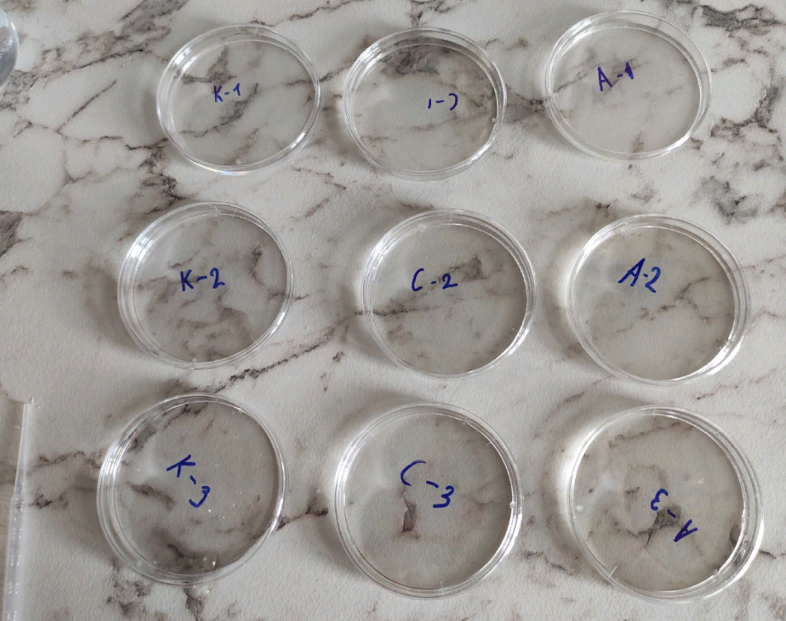
Рис. 4. Схема проведения эксперимента

Наблюдали за активностью и выживаемостью рачков. В начале эксперимента рачки были активны, но спустя три часа их активность значительно снизилась. Через 5 часов мы наблюдали 100% гибель дафний в опытных вариантах.
Для оценки токсичности раствора батареек мы рассчитали процент погибших в тестируемой воде дафний (А, %) по сравнению с контролем (ПНД, 2014):
А= | Х_{к} - Х_{т} | ·100%
А= | Х_{к} | ·100%
где Х_{к} – количество выживших дафний в контроле, Х_{т} – количество выживших дафний в тестируемой воде.
Если А < 10%, то вода не оказывает острого токсического воздействия, если А > 50%, то проба воды оказывает острое токсическое воздействие. В нашем случае число погибших дафний было больше 50%, что говорит об остром токсическом воздействии растворов батареек.
Для второй части эксперимента готовили растворы в течение двух лет, поместив в дистиллированную воду (объем банки 0,5 л) по одной солевой и одной алкалиновой батарейке в трех повторностях. Для проведения следующего этапа работы были использованы данные растворы.
В чашки Петри наливали предварительно отфильтрованные водные растворы от солевых и алкалиновых батареек. В каждую чашку помещали по 10 штук дафний. В качестве контроля использовали дистиллированную воду (рис. 5).
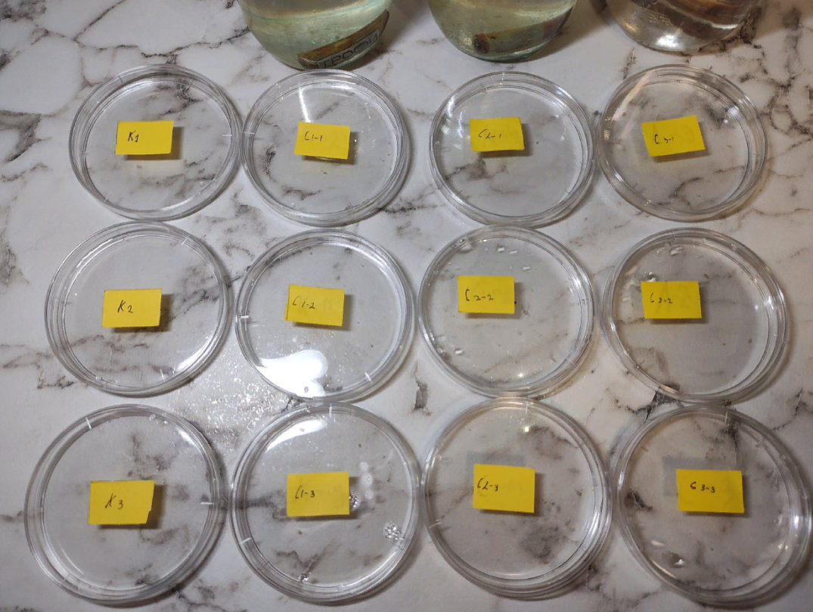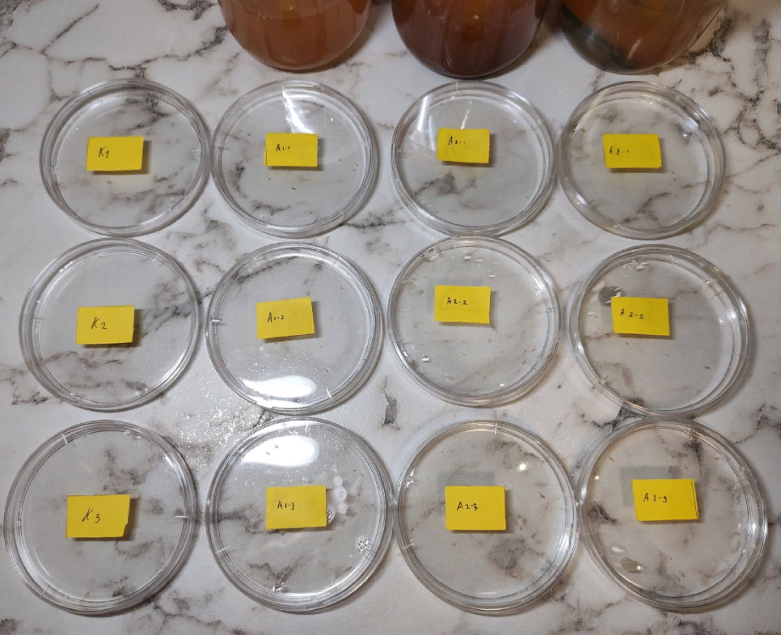
Рис. 5. Схема проведения эксперимента.

Результаты эксперимента показаны на рис. 6. Видно, что через 10 минут эксперимента в варианте с раствором солевых батареек все дафнии были живые, но их активность значительно снизилась. В варианте с раствором алкалиновых батареек доля выживших рачков составила только 17%. Через 30 минут опыта в варианте с солевыми батарейками в живых осталась половина дафний, в варианте с алкалиновыми батарейками погибли все рачки. Через час после начала эксперимента живые дафнии остались только в контрольном варианте.

Рис. 6. Выживаемость дафний в двухлетних растворах батареек

Наблюдая такое острое токсическое действие растворов, следующим шагом было разбавление их в пропорциях: 1:1, 1:10, 1:50 и 1:100. С каждой пропорцией опыт повторяли.
Показано (рис. 7), что при разбавлении растворов 1:1 доля выживших рачков через 10 минут от начала эксперимента в варианте алкалиновых батареек составила 27%, а спустя еще 20 минут живых объектов уже не наблюдалось. В варианте с раствором солевых батареек через 30 минут опыта доля выживших дафний составила 59%, через час эксперимента выживаемость была равна нулю.

Рис. 7. Выживаемость дафний в двухлетних растворах батареек при разбавлении 1:1
Разбавление растворов 1:10 (рис. 8) и 1:50 (рис. 9) привело к небольшому улучшению выживаемости рачков в первые 30 мин. после начала эксперимента, однако через 1 ч в обоих опытных вариантах живых дафний не было обнаружено.

Рис. 8. Выживаемость дафний в двухлетних растворах батареек при разбавлении 1:10

Рис. 9. Выживаемость дафний в двухлетних растворах батареек при разбавлении 1:50

Еще большее разбавление растворов солевых и алкалиновых батареек 1:100 (рис. 10) позволило тест-объектам прожить дольше. Но спустя час эксперимента доля погибших рачков в варианте с алкалиновыми батарейками составила около 60%, в варианте с солевыми – около 40%. Через два часа опыта все дафнии в опытных вариантах погибли.

Рис. 10. Выживаемость дафний в растворах батареек при разбавлении 1:100

Таким образом, эксперимент показал, что даже 100-кратное разбавление растворов отработанных батареек двухлетней выдержки оказывает острое токсическое воздействие на тест-организмы.

Заключение
Корпус отработанных и попавших в окружающую среду батареек под воздействием различных факторов разрушается, и содержащиеся в них химические вещества попадают в воду и почву. Изучение влияния содержащихся в батарейках веществ на окружающую среду свидетельствует об их токсичности. В ходе нашего исследования были сделаны следующие выводы:
- Трехсуточный раствор отработанных батареек оказывает острое токсическое воздействие на выживаемость дафний;
- Двухлетний раствор батареек приводит к гибели дафний уже через 10 минут от начала эксперимента;
- Вещества, содержащиеся в алкалиновых батарейках, оказывают большее негативное воздействие на рачков по сравнению с солевыми;
- Разбавленный в 100 раз раствор батареек двухлетней давности обладает острым токсическим действием.
Выдвинутая в начале работы гипотеза полностью подтвердилась.
Нами разработаны рекомендации по сохранению среды, в которой мы живем:
- по возможности, покупайте и пользуйтесь техникой, для работы которой не нужны батарейки;
- покупайте аккумуляторные батарейки, которые можно будет заряжать много раз;
- обращайте внимание на надписи «без ртути», «без кадмия» и подобные;
- не выкидывайте батарейки в мусорное ведро, сдавайте их на утилизацию на специально организованных площадках.
Проблема утилизации батареек в нашем городе стоит очень остро. В настоящее время у нас существует только один пункт приема батареек, представленный контейнером компании Мегаполис Ресурс в крупном торговом центре. Этого явно не достаточно. Кроме того, слабая информированность населения о пункте приема отработанных батареек и отдаленность торгового центра от центра города не приводит к решению проблемы.

Список использованных источников информации
- Батарейки и аккумуляторы [Электронный ресурс]. Режим доступа: http://eco2eco.ru/pererabotka/battery (дата обращения: 25.06.2023)
- Глазко Л. Как в России появился первый завод по переработке батареек. [Электронный ресурс]. Режим доступа: http://recyclemag.ru/article/kak- v-rossii-pojavilsja-pervyj-zavod-po-pererabotke-batareek (дата обращения: 10.05.2023)
- Горбунова В.В. О разложении батареек [Электронный ресурс]. Режим доступа: http://centrecon.ru/news/1944 (дата обращения: 10.01.2021)

Литиевые батарейки или долговечные источники питания [Электронный ресурс]. Режим доступа: https://batareykaa.ru/litievye-batarejki-ili-dolgovechnye-istochniki-pitanija (дата обращения: 20.05.2023)
- Мутыгуллина Р. Чтобы вредные батарейки нам не отравляли жизнь [Электронный ресурс]. Режим доступа: http://www.kazved.ru/article/70228.aspx (дата обращения: 20.05.2023)
- О вреде батареек [Электронный ресурс]. Режим доступа: http://www.сдайбатарейку.рф/o_vrede_batareek.html (дата обращения: 21.06.2023)
- Открытие возникновения электрического тока при контакте двух различных металлов [Электронный ресурс]. Режим доступа: https://lemzspb.ru/otkrytiye-vozniknoveniya-elektricheskogo-toka-pri-kontakte-dvukh-razlichnykh-metallov-kto (дата обращения: 20.05.2023)
- Первая в России линия переработки батареек запущена в Челябинске [Электронный ресурс]. Режим доступа: www.sdelanounas.ru/blogs/43936 (дата обращения: 18.08.2023)

Первые батарейки в мире: от древнейших времен и разработок Алессандро Вольты к современным элементам питания [Электронный ресурс]. Режим доступа: https://24smi-org.turbopages.org/24smi.org/s/facts/295647-pervye-batareiki-v-mire-ot-drevneishikh-vremen-i-r.html (дата обращения: 20.07.2023)
- ПНД Ф Т 14.1:2:4.12-06, Т 16.1:2:2.3:3.9-06 . Методика определения токсичности питьевых, пресных природных и сточных вод, водных вытяжек из почв, осадков сточных вод и отходов производства и потребления методом простого счета, 2014. [Электронный ресурс]. Режим доступа: https://meganorm.ru/Data2/1/4293767/4293767837.htm#i252179 (дата обращения: 10.10.2023)

Рыжаковаа М.Г. Отработанная батерейка как опасный отход // Твердые бытовые отходы. № 6, 2015. С. 42-46.
- Тяжелые металлы – загрязнители природной среды [Электронный ресурс]. Режим доступа: yznaika.com/notes/197-metalli-zagraznitleli (дата обращения: 05.09.2023)
- Утилизация батареек в России [Электронный ресурс]. Режим доступа: https://ria.ru/science_video/20131106/974909601.html (дата обращения: 19.06.2023)
- Халецкий Е. Правильная утилизация батареек [Электронный ресурс]. Режим доступа: https://geektimes.ru/post/158299 (дата обращения: 23.06.2023)

Химические источники тока [Электронный ресурс]. Режим доступа: https://elektrik-a.su/teoriya/himicheskie-istochniki-toka-1132 (дата обращения: 20.06.2023)
- Чем отличаются солевые батарейки от алкалиновых [Электронный ресурс]. Режим доступа: https://vchemraznica.ru/chem-otlichayutsya-solevye- batarejki-ot-alkalinovyx/ (дата обращения: 22.07.2023)
- Элементы питания [Электронный ресурс]. Режим доступа: http://uralpolit.ru/news/ecology/reviews/1382702814-v-chelyabinske-zapustili-zavod-dlya-zashchity-ezhei-i-krotov-budet-pererabatyvat-batareiki (дата обращения: 20.06.2023)

